|  |  |  |
| --- | --- | --- |
|  | **«Октябрьский районный комитет информирует» № 16/2017** |  |

**Первомайская акция профсоюзов**

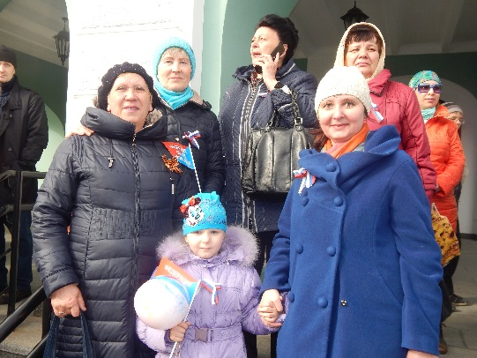Более десяти тысяч омичей вышли на улицы города, чтобы принять участие в Первомайской демонстрации. В первых рядах демонстрантов шли представители Омской федерации профсоюзов, члены правительства, депутаты Законодательного собрания и Омского городского Совета. Работники учреждений образования Октябрьского округа активным участием, выражая свое отношение к происходящим в стране социально-экономическим преобразованиям, политике органов власти на занижение цены труда, девальвацию системы социальных гарантий работников, поддержали традиции солидарности трудящихся в борьбе за социальную справедливость и достойный труд. В этом году первомайские шествие и митинг прошли под лозунгом «За достойную работу, зарплату, жизнь!».

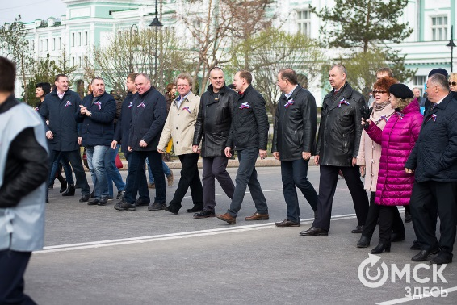Несмотря на стабилизацию в отдельных видах экономики и замедление общей инфляции, уровень жизни трудящихся, в том числе работников образования в нашем городе, продолжает снижаться, а заработная плата не обеспечивает достойной жизни самих работников и их семей. Для нас, профсоюзов, по-прежнему остаются нерешенными задачи обеспечения достойной заработной платы, надежных социальных гарантий работников. Именно об этом говорили председатель Федерации Омских профсоюзов Сергей Моисеенко, депутат Омского городского совета Юрий Федотов и другие.

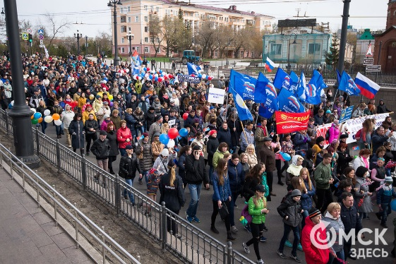РК профсоюза выражает благодарность председателям первичных профсоюзных организаций за большую организаторскую работу по привлечению членов профсоюза к активному участию в первомайской демонстрации 2017 года и надеется, что профсоюзные организации школ №№39, 43, 56, 58, 70, 72, 88, ДЮТ, детских садов №№26, 40, 92, 130, 214, которых не было в первомайских колоннах, примут самое активное участие в демонстрации в 2018 году.

Дух единства, солидарности и большой праздничный концерт подарили участникам демонстрации хорошее настроение в первый день весны.

Председатель РК Никитина А.К.